**Thunderbird测试**

由于在测试Firefox的时候，已经把qemu安装成功，并且启动成功，在此基础上进行**Thunderbird的测试。**

# 安装Thunderbird

## 执行下列指令

dnf install thunderbird

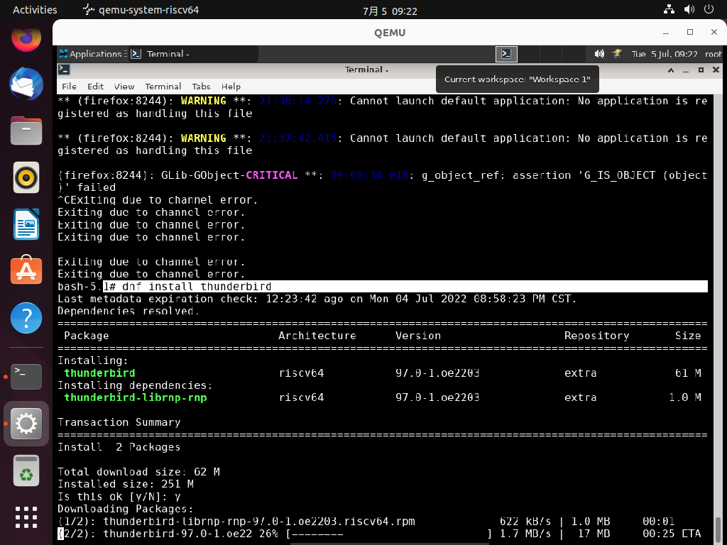

## 启动Thunderbird

Xfce桌面下打开终端，输入thunderbird 启动 Thunderbird。

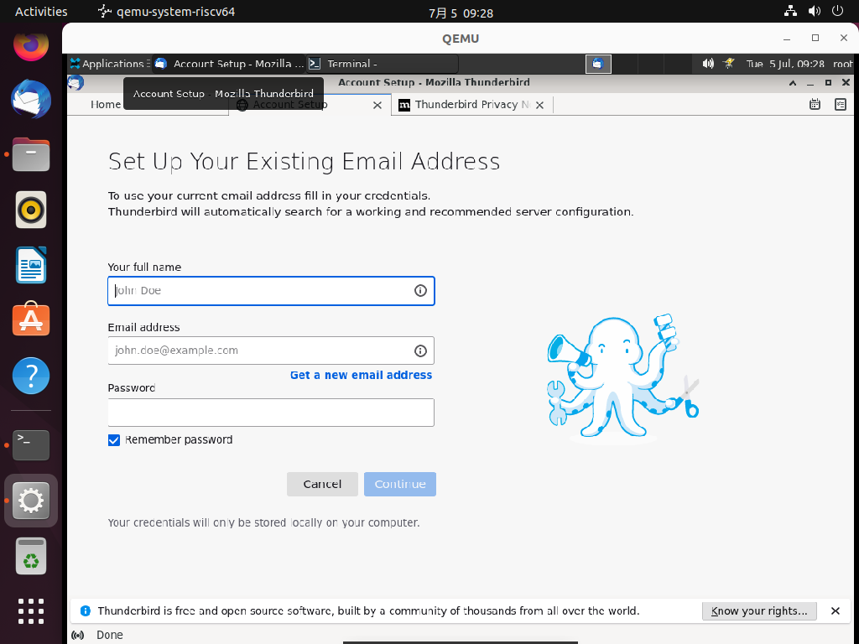

# 子任务1

## 电子邮件

1. 手动账户配置

添加邮箱账户

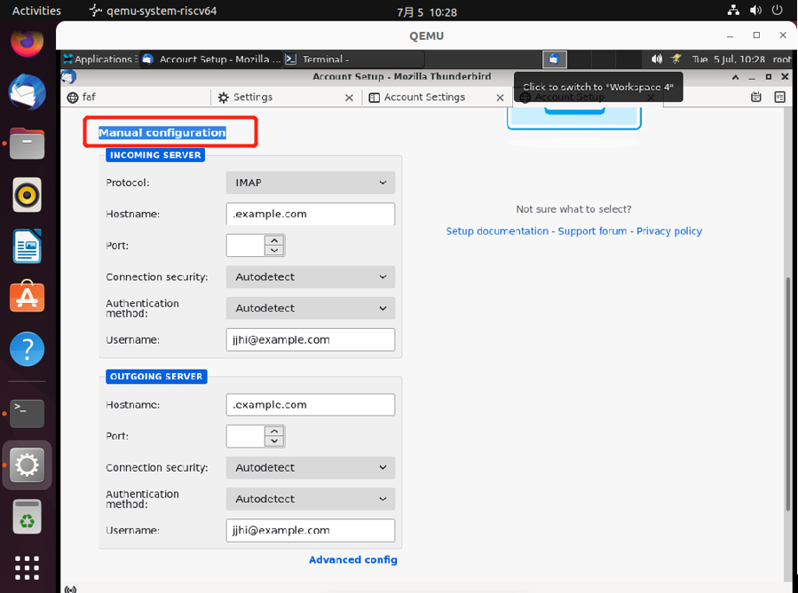

添加聊天账户

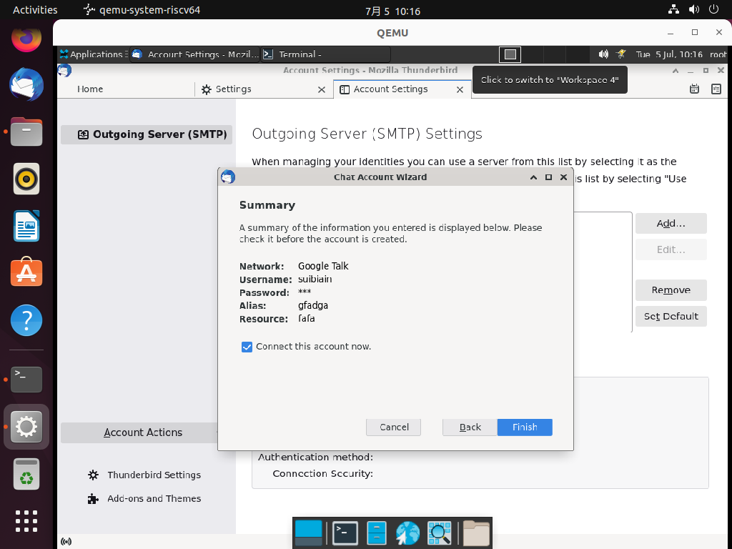

添加收取点账号

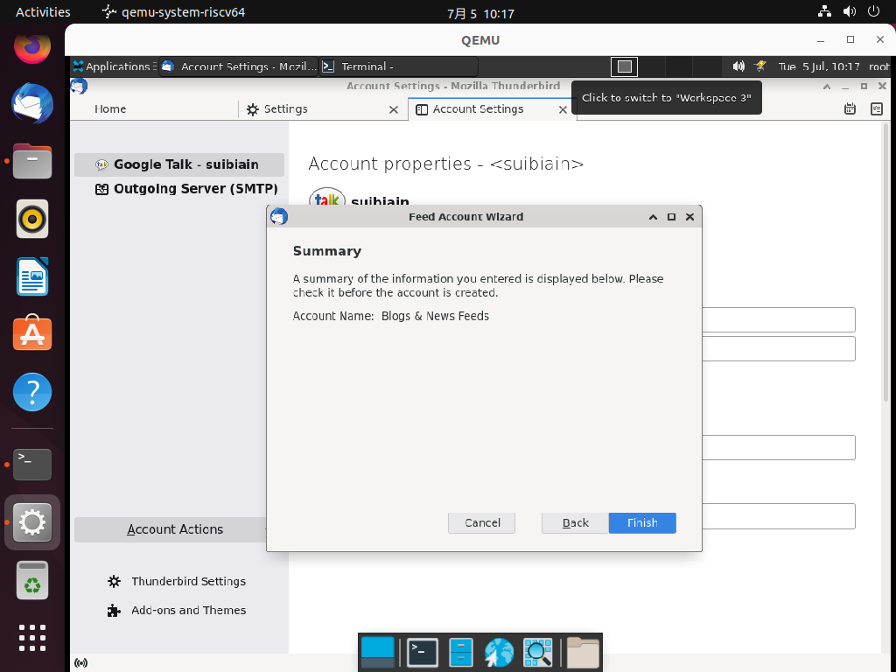

新建新闻组账户

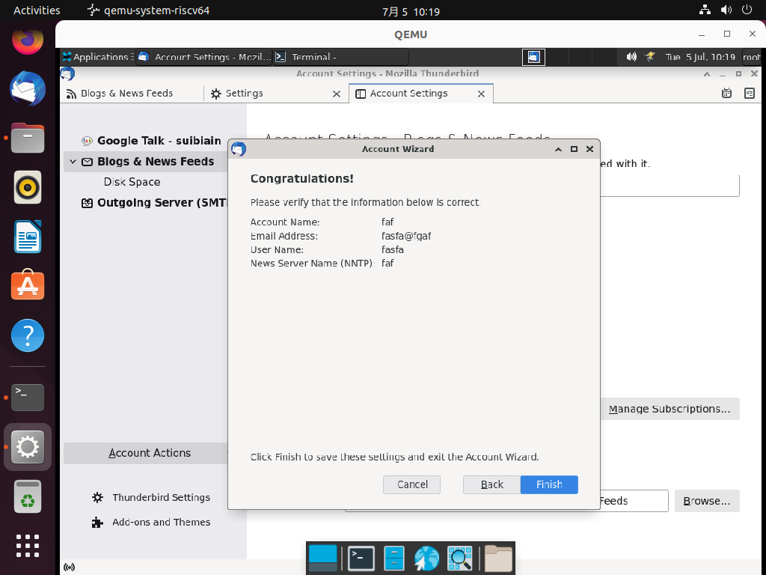

删除账户

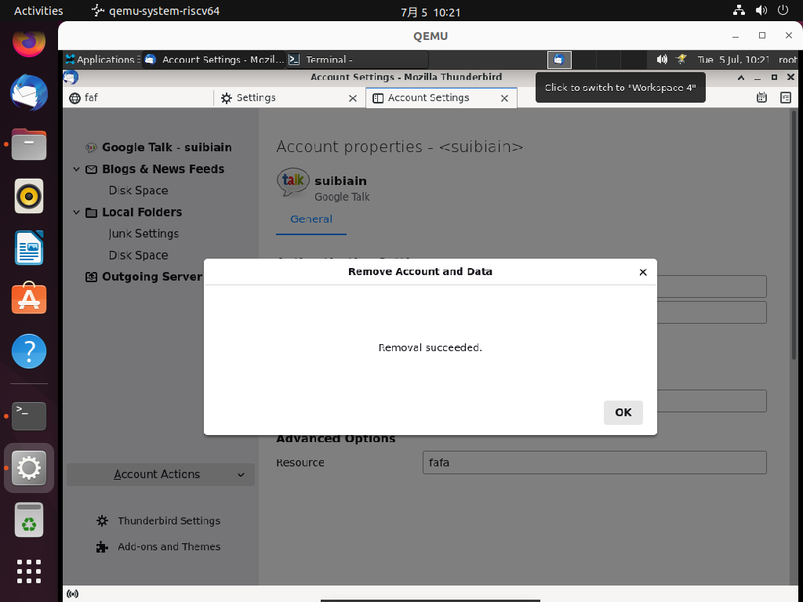

1. Gmail的配置

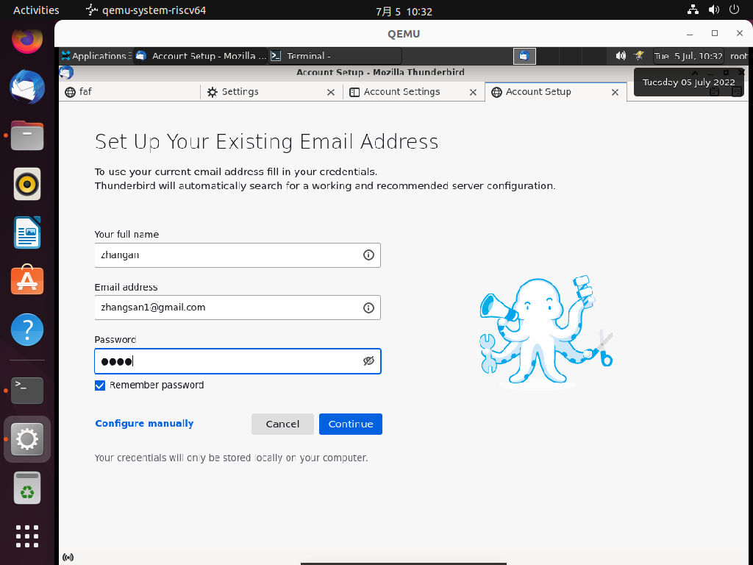

1. 自动账户配置

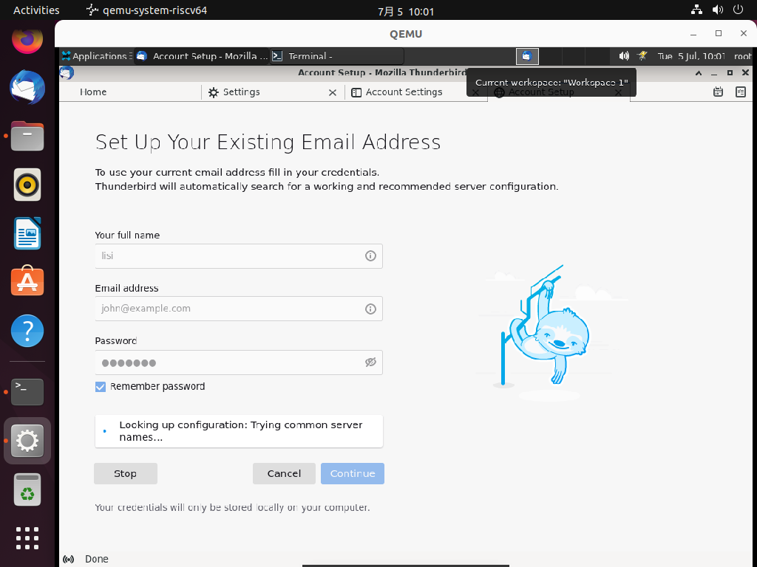

1. 将 IMAP 更改为 POP

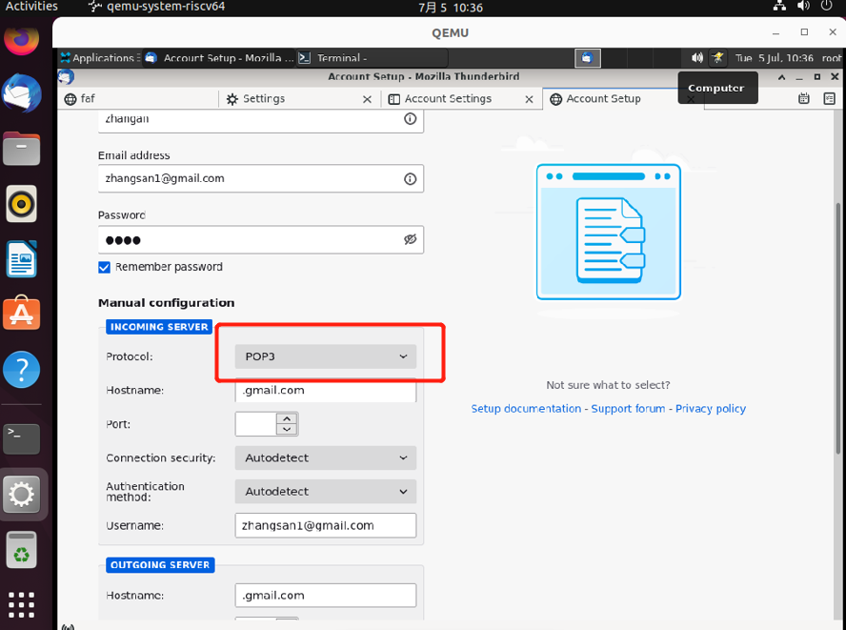

1. 从 POP 切换到 IMAP 帐户

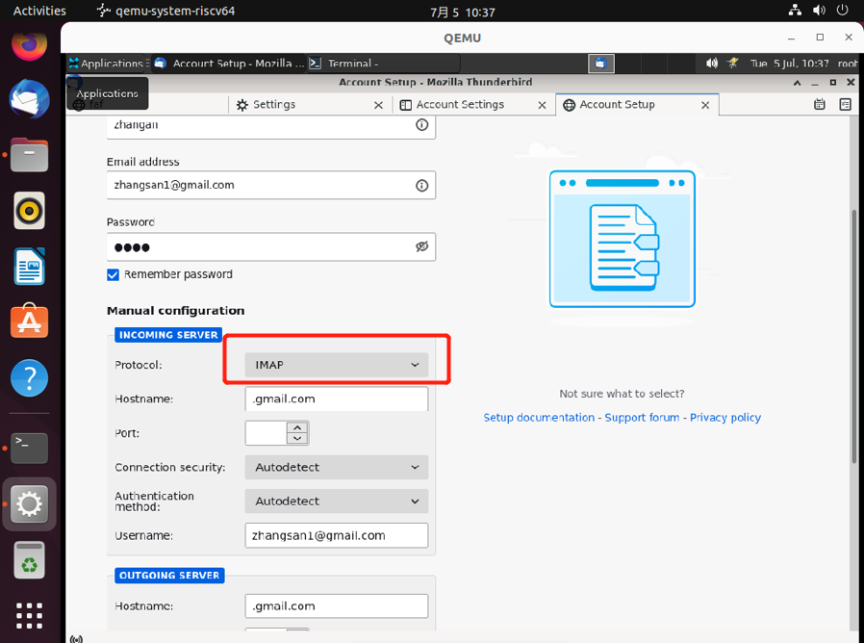

1. Thunderbird 中的邮件目录

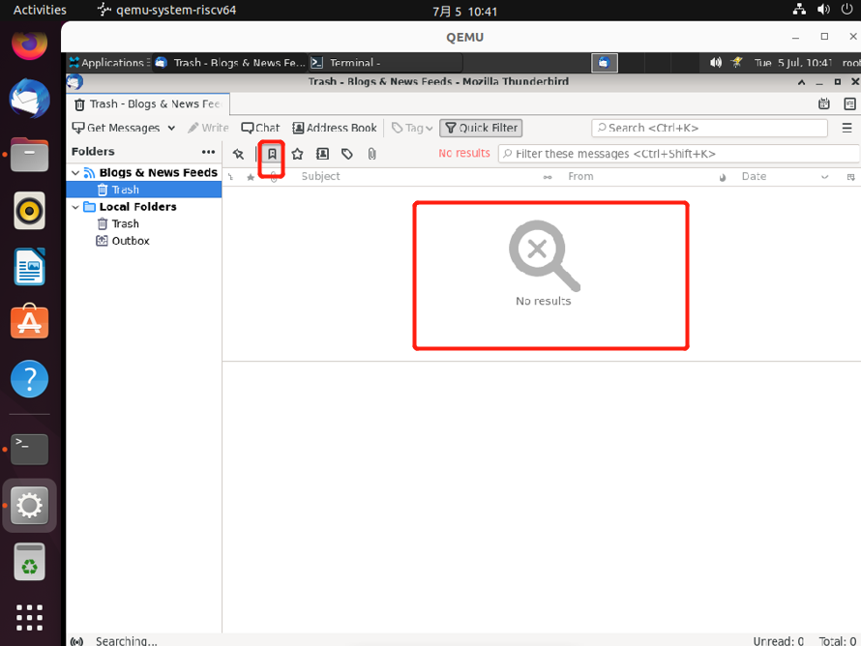

1. 全局搜索

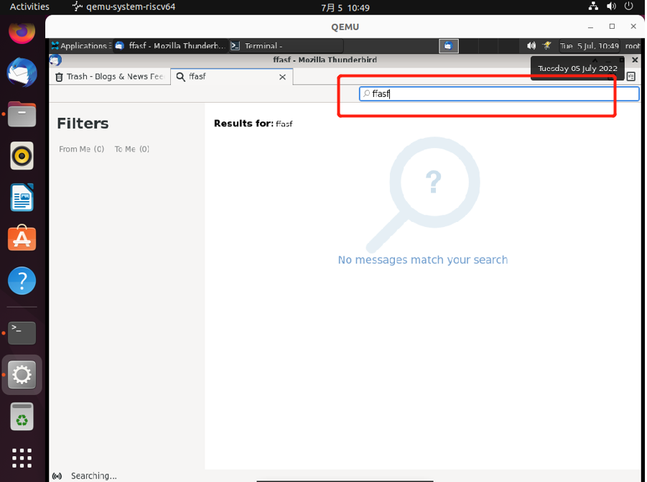

1. 快速筛选工具栏

快捷键：Ctrl+shift+K

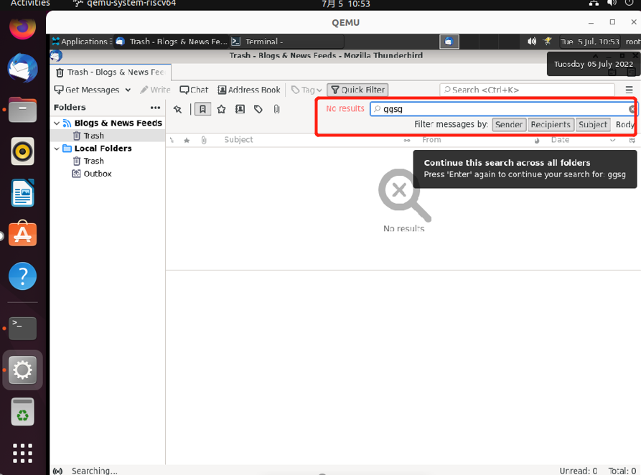

## 联系人

1.阻止发件人

2.如何使用虚拟卡 (vCard)

## 安装、迁移和更新

1. 配置文件 - Thunderbird 存储您的消息和其他用户数据的位置

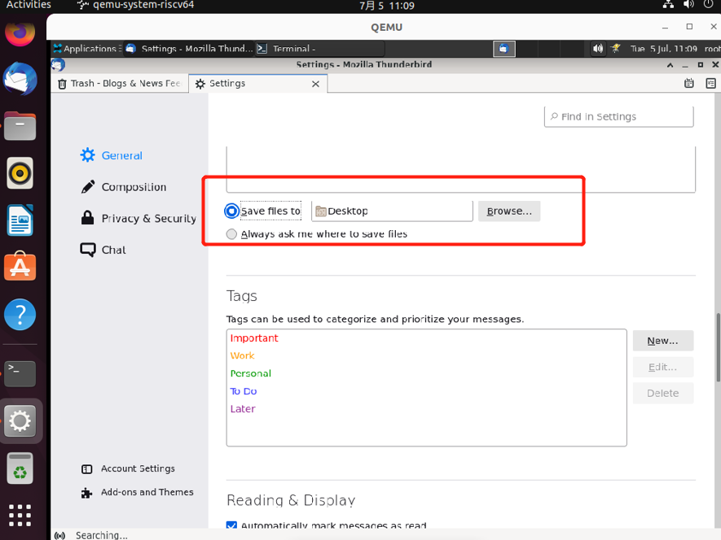

2.将 Thunderbird 数据移动到新计算机

## 隐私和安全设置

1. 密码管理器 - 在 Thunderbird 中记住、删除和更改密码

操作步骤：菜单-设置-隐私与安全-密码

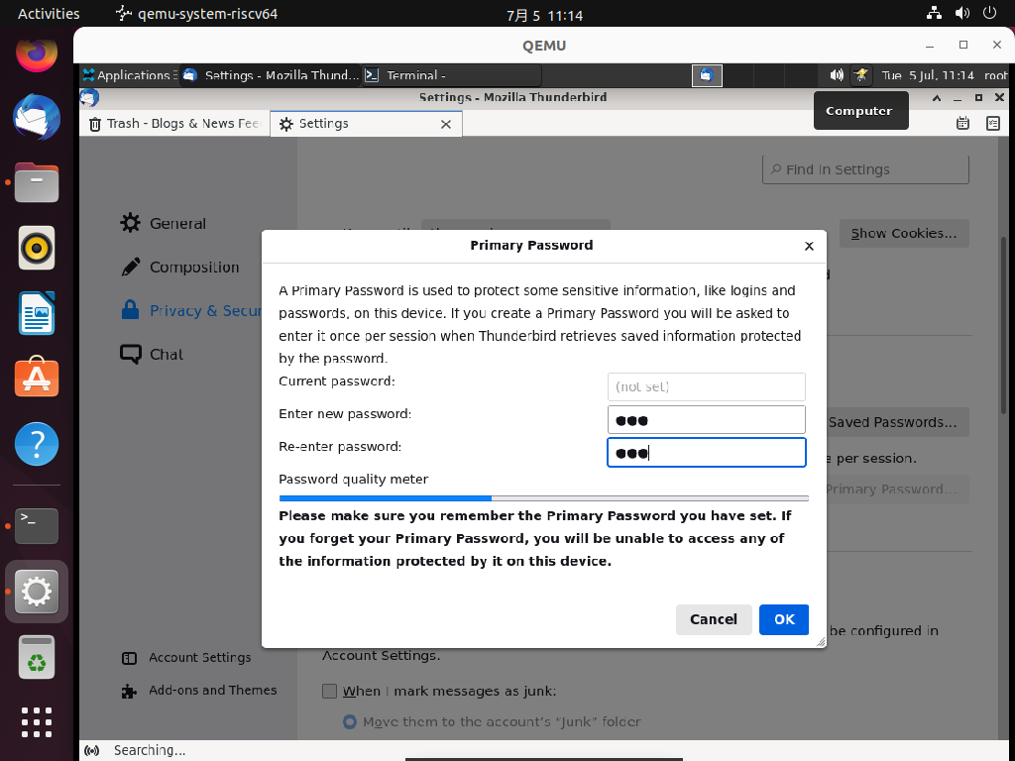

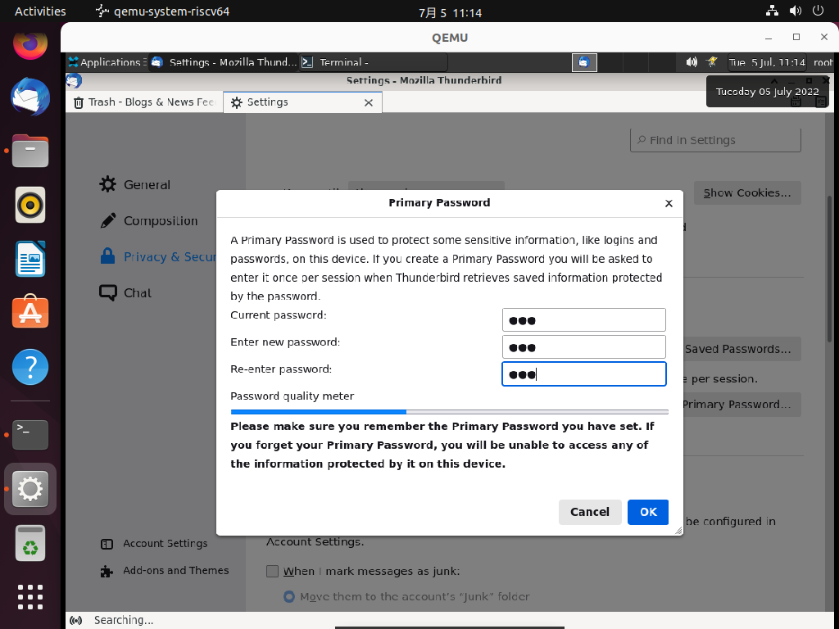

1. 配置证书

操作步骤：菜单-设置-隐私与安全-证书

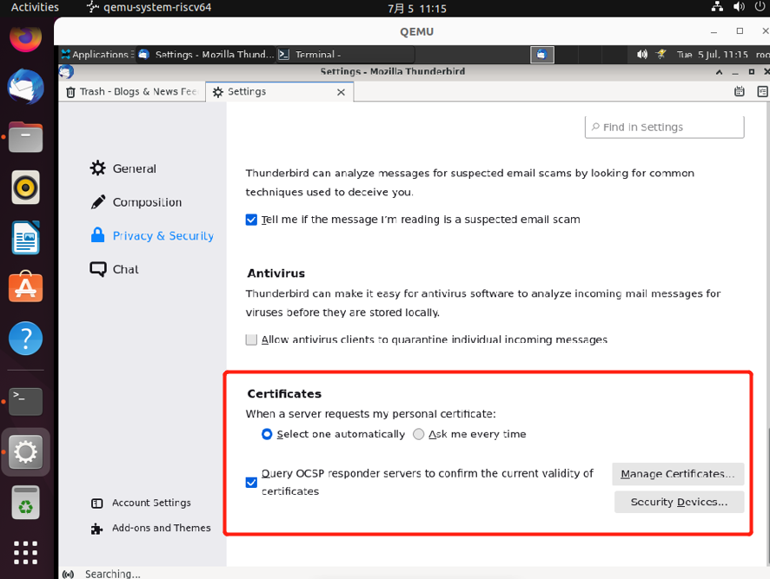

1. 数字签名和加密消息

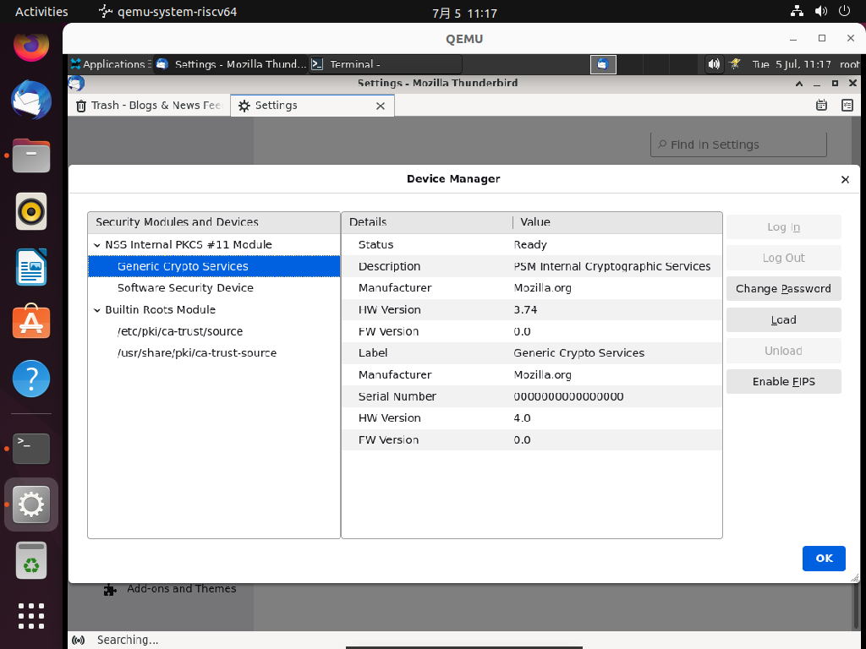

## 自定义控件、选项和附加组件

1.在 Thunderbird 中安装插件

设置-扩展-添加插件

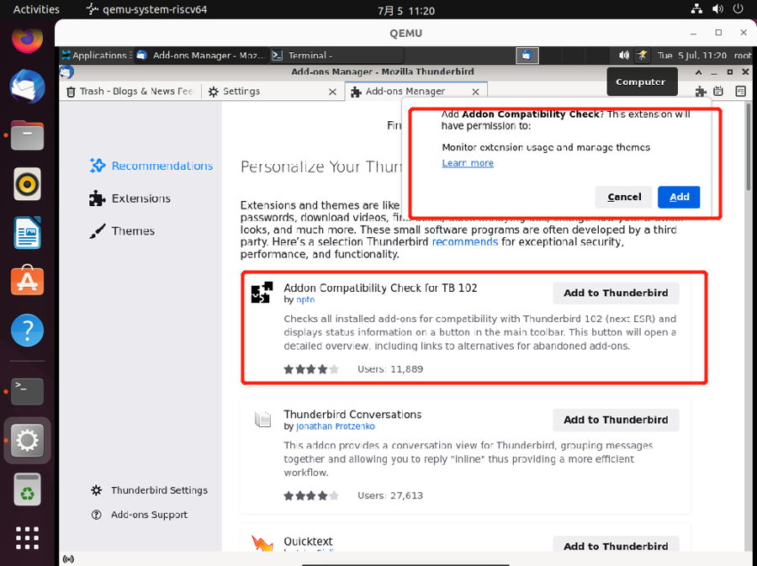

添加成功，扩展中显示了新增的插件

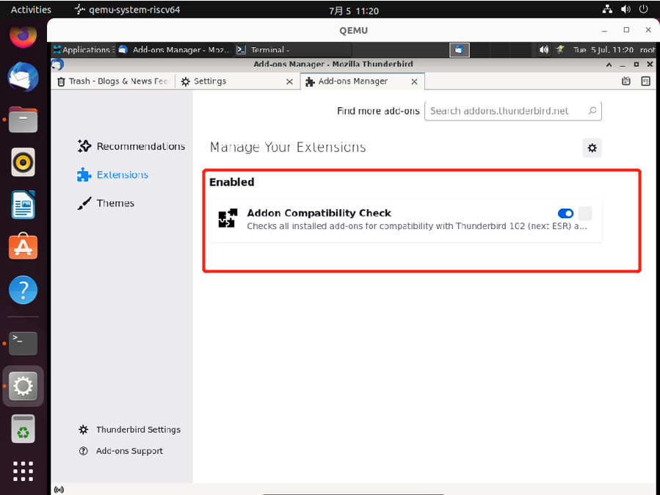

1. 如何禁用或更改 Thunderbird 起始页

操作步骤：菜单-设置-常规-起始页-去掉勾选

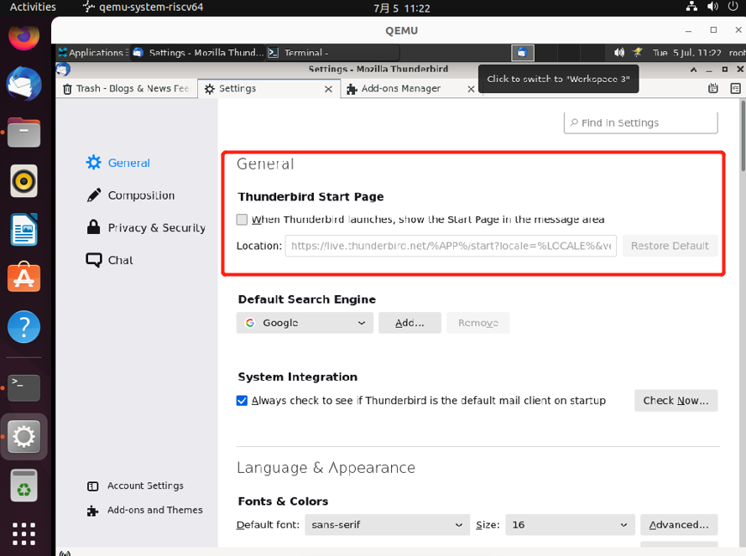

1. 高级面板 - Thunderbird 中的系统、网络、更新和其他高级设置

操作步骤：菜单-设置-常规-更新

缺少更新功能

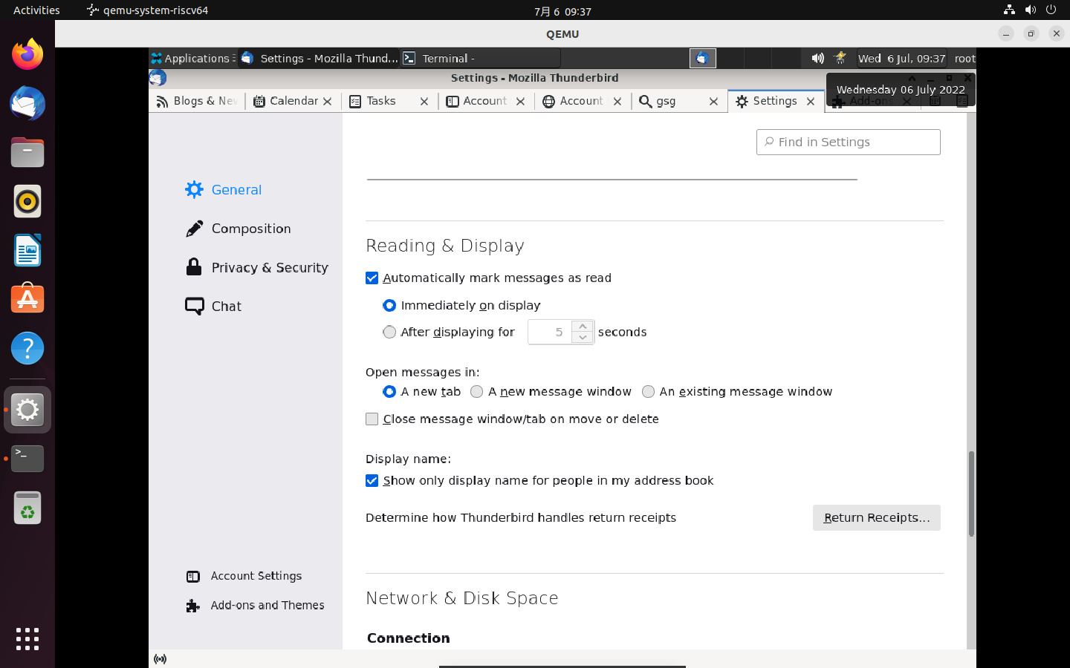

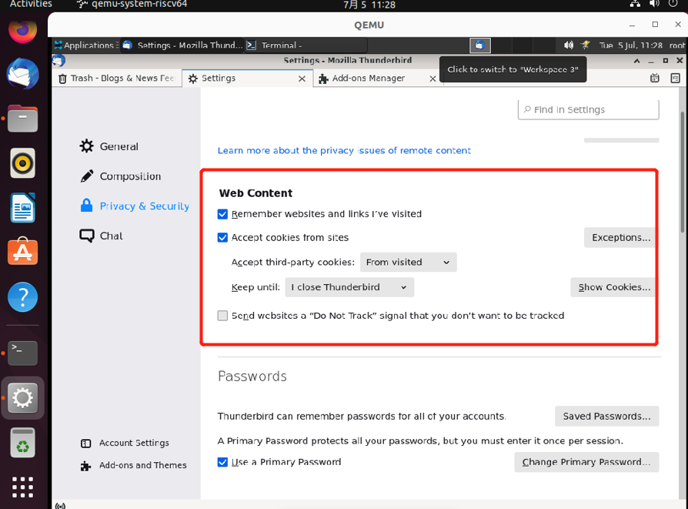

1. 安全面板 - Thunderbird 中的垃圾邮件、诈骗、防病毒和密码设置

操作步骤：菜单-设置-隐私与安全-垃圾邮件-修改设置

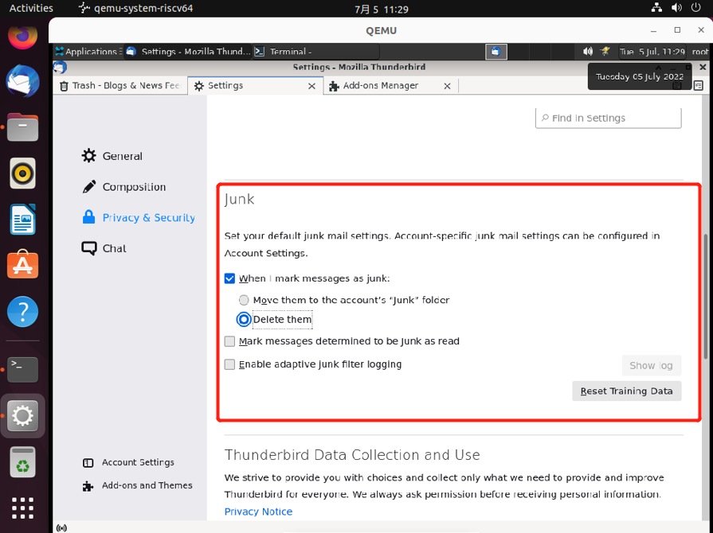

1. 隐私面板 - Thunderbird 中的远程内容和 cookie 设置

操作步骤：菜单-设置-隐私与安全-网络内容

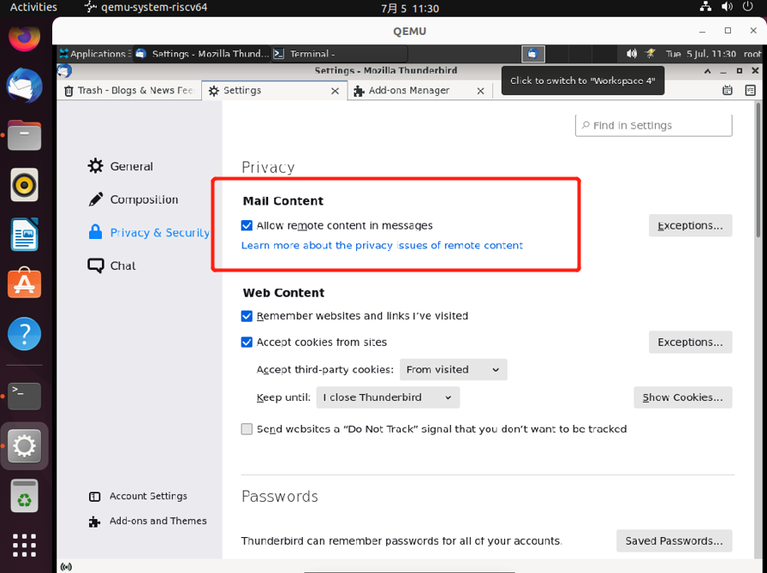

## 日历 (ICS)

1. 创建新事件或任务

操作步骤：菜单-新建-事务

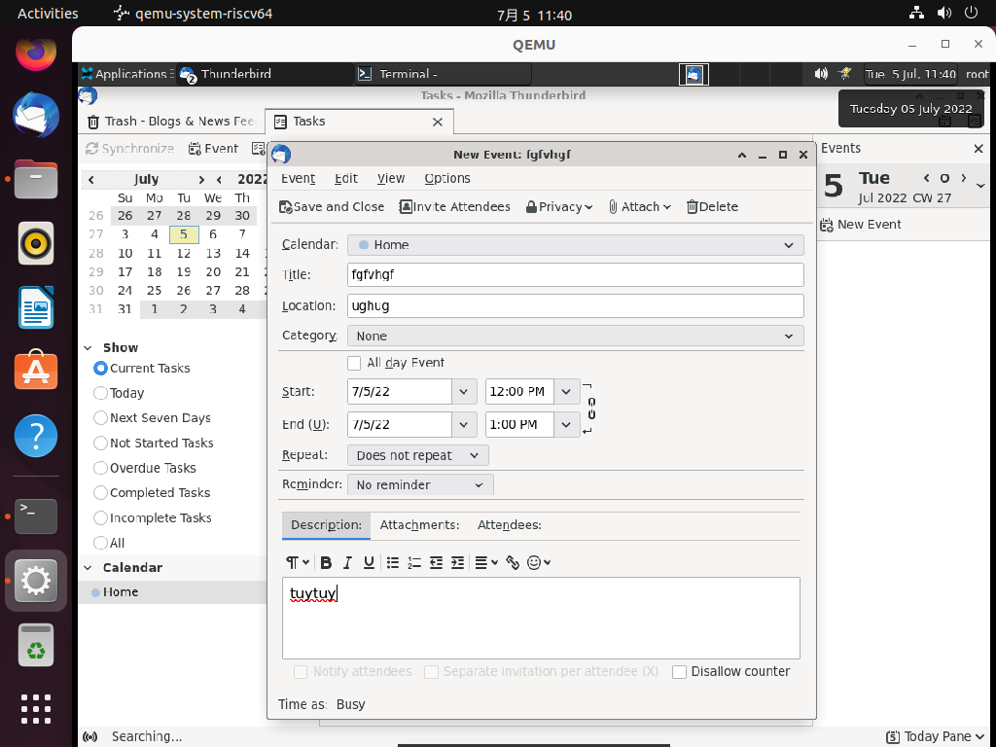

2.更改事件的日期或时间

右击时间-打开-编辑

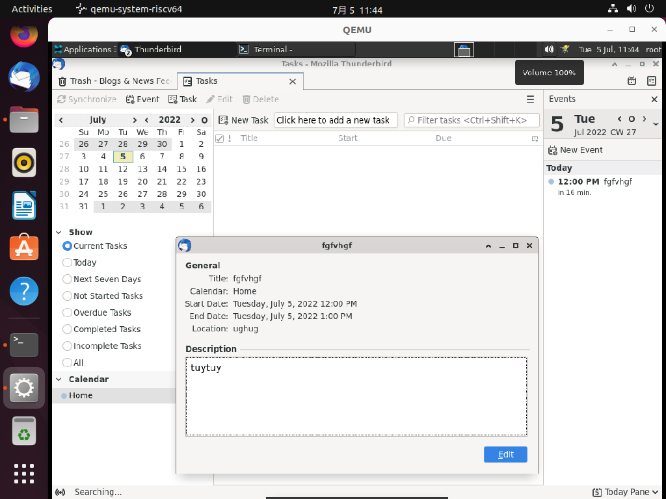

3.导出和共享日历

右键日历-导出

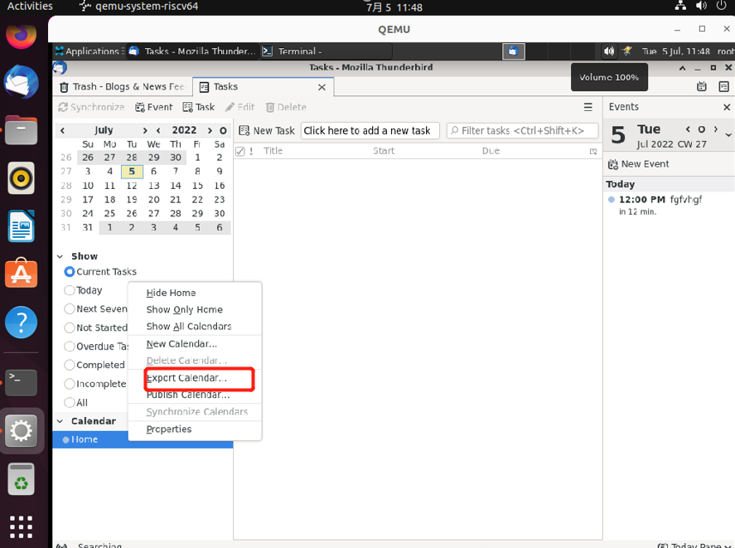

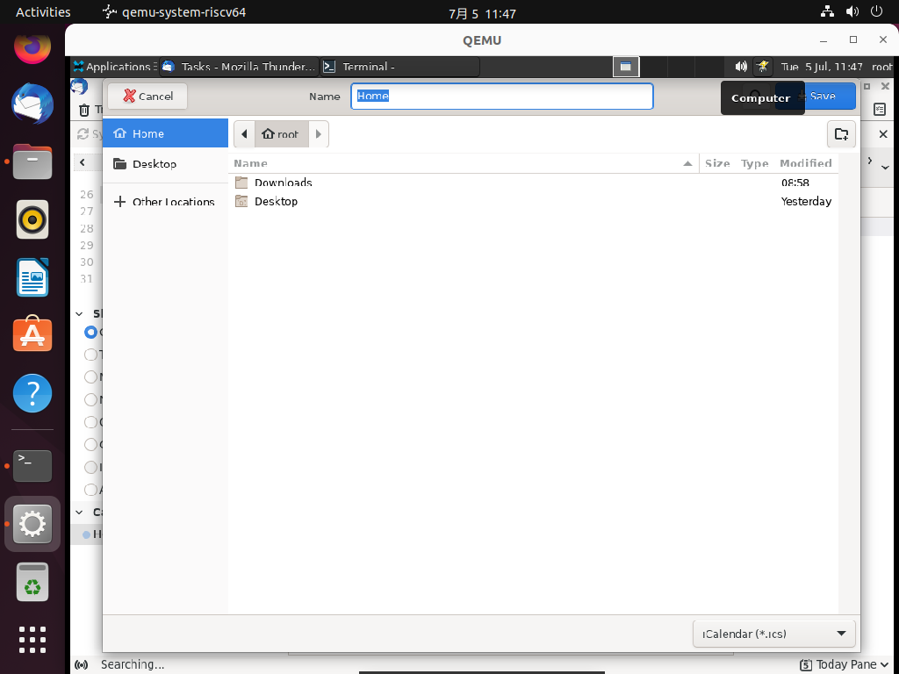

右键日历-发布-输入地址

